建筑碳排放报告书
公共建筑
黄河水文文化博览馆
设计编号：CJBXH001

工程地点 | ： | 河南-郑州
建设单位 | ： | 非候选队
设计单位 | ： | 天津城建大学
设计人 | ：
校对人 | ：
审定人 | ：
报告日期 | : | 2026年1月2日

采用软件 | : 建筑碳排放CEEB2025 | 
软件版本 | : 20250505(PLUS)
正版授权码 | : T15642076123
研发单位 | : 北京绿建软件股份有限公司
目 录

1 建筑概况 4
2 标准依据 4
3 软件介绍 4
4 气象数据 5
4.1 逐日干球温度表 5
4.2 逐月辐照量表 5
4.3 峰值工况 5
5 围护结构 6
5.1 工程材料 6
5.2 围护结构作法简要说明 6
6 围护结构概况 7
7 房间类型 8
7.1 房间参数表 8
7.2 作息时间表 8
8 系统类型 8
8.1 系统分区 8
8.2 热回收参数 8
9 制冷系统 8
9.1 默认冷源 8
9.1.1 供应的系统 8
9.1.2 冷水机组 8
9.1.3 水泵系统 9
9.1.4 运行工况 9
9.1.5 制冷能耗 9
10 供暖系统 9
10.1 默认热源 9
10.1.1 供应的系统 9
10.1.2 热泵机组 10
10.1.3 热水循环泵 10
10.1.4 运行工况 10
10.1.5 制热能耗 10
11 空调风机 10
12 照明 11
13 排风机 11
14 生活热水 11
14.1 热水需求 11
14.2 太阳能集热 11
14.3 热水设备 11
15 电梯 12
15.1 直梯 12
15.2 电梯碳排放 12
16 光伏发电 12
17 计算结果 12
17.1 建材生产运输碳排放 12
17.1.1 建材生产阶段 12
17.1.2 建材运输阶段 13
17.2 建筑建造拆除碳排放 14
17.2.1 建筑建造 14
17.2.2 建筑拆除 14
17.3 碳汇 14
17.4 建筑运行碳排放 14
17.5 全生命周期碳排放 15
17.5.1 碳排放强度 15
17.5.2 总碳排放量 16
18 附录 18
18.1 工作日/节假日人员逐时在室率(%) 18
18.2 工作日/节假日照明开关时间表(%) 18
18.3 工作日/节假日设备逐时使用率(%) 19
18.4 工作日/节假日空调系统运行时间表(1:开,0:关) 19
18.5 工作日/节假日新风运行时间表(%) 20

建筑概况
工程名称 | 黄河水文文化博览馆
工程地点 | 河南-郑州
地理位置 | 北纬：35.00° | 东经：113.65°
建筑寿命(年) | 50
计算建筑面积(m²) | 地上5511 地下0
建筑层数 | 地上1 地下0
建筑高度（m） | 地上4.8 地下0.0
计算建筑体积(m³) | 26454.32
计算建筑外表面积(m²) | 9002.16
北向角度 | 68.8
结构类型 | 框架剪力墙结构
外墙太阳辐射吸收系数 | 0.50
屋顶太阳辐射吸收系数 | 0.78
控温期 | 供冷期:5.15-9.15,供暖期:11.15-3.15

标准依据
1. 《建筑节能与可再生能源利用通用规范》GB 55015-2021
2. 《建筑碳排放计算标准》GB/T 51366-2019
3. 《绿色建筑评价标准》(GB/T 50378-2019)局部修订(2024年版)
4. 《民用建筑绿色性能计算标准》JGJ/T 449-2018

软件介绍
本报告内容由建筑碳排放CEEB2025计算并输出，建筑碳排放CEEB以CAD为平台，可与建筑节能模型无缝对接，以国家标准《建筑碳排放计算标准》为主要依据，完整支持建筑全生命周期的碳排放计算，包括建材生产运输、建造拆除、建筑运行和碳汇的计算，以及详细的结果数据分析。

气象数据

逐日干球温度表
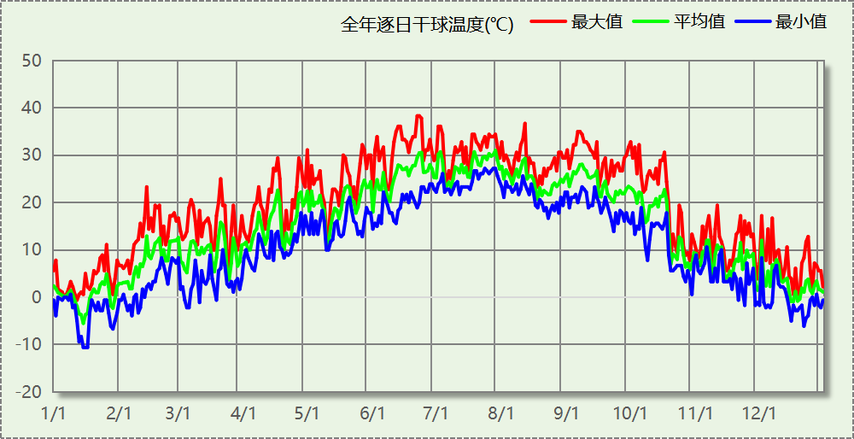

逐月辐照量表
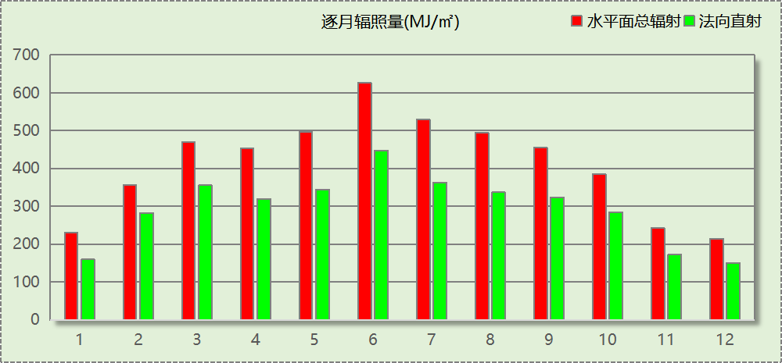

峰值工况
气象数据 | 时刻 | 干球温度(℃) | 湿球温度(℃) | 含湿量(g/kg) | 焓值(kj/kg)
最热 | 06月21日15时 | 38.3 | 21.1 | 8.9 | 61.4
最冷 | 01月14日07时 | -10.6 | -10.6 | 1.4 | -7.1

围护结构

工程材料
材料名称 | 导热系数  λ | 蓄热系数  S | 密度  ρ | 比热容  Cp | 蒸汽渗透  系数u | 数据来源
材料名称 | W/(m.K) | W/(㎡.K) | kg/m³ | J/(kg.K) | g/(m.h.kPa) | 数据来源
水泥砂浆 | 0.930 | 11.370 | 1800.0 | 1050.0 | 0.0210 | 民用建筑热工设计规范 GB50176-2016
混合砂浆 | 0.870 | 10.750 | 1700.0 | 1074.4 | 0.0975 | 民用建筑热工设计规范 GB50176-2016
钢筋混凝土 | 1.740 | 17.200 | 2500.0 | 920.0 | 0.0158 | 民用建筑热工设计规范 GB50176-2016
挤塑聚苯板(ρ=25-32) | 0.030 | 0.320 | 28.5 | 1647.0 | 0.0162 | 民用建筑热工设计规范 GB50176-2016
加气混凝土、泡沫混凝土(ρ=700) | 0.180 | 3.100 | 700.0 | 1050.0 | 0.0998 | 民用建筑热工设计规范 GB50176-2016
细石混凝土（双向配筋） | 1.740 | 17.060 | 2500.0 | 920.0 | 0.0158 | 黑龙江居住建筑节能设计标准 DB23-T120－2001
绝热用挤塑聚苯乙烯泡沫塑料板（XPS板） | 0.030 | 0.290 | 31.5 | 1380.0 | 0.0000 | 湖北低能耗居住建筑节能设计标准 DB42/T559-2022
轻集料混凝土小型空心砌块 | 0.360 | 5.780 | 1200.0 | 1063.4 | 0.0000 | GB/T15229-2011
岩棉板（ρ：140-160） | 0.040 | 0.750 | 140.0 | 1381.2 | 0.0000 | 山西居住建筑节能设计标准 DBJ0-242-2020

围护结构作法简要说明
1. 屋顶：屋顶构造一 (K=0.315,D=3.014)：（由上到下）
细石混凝土（双向配筋） 40mm＋绝热用挤塑聚苯乙烯泡沫塑料板（XPS板） 90mm＋钢筋混凝土 120mm＋轻集料混凝土小型空心砌块 20mm＋水泥砂浆 20mm
2. 屋顶防火隔离带：屋顶防火隔离带构造一 (K=0.729,D=3.651)：（由上到下）
水泥砂浆 20mm＋岩棉板（ρ：140-160） 50mm＋水泥砂浆 20mm＋钢筋混凝土 200mm＋混合砂浆 20mm
3. 外墙（填充墙）：填充墙构造一 (K=0.385,D=4.469)：（由外到内）
水泥砂浆 20mm＋挤塑聚苯板(ρ=25-32) 50mm＋加气混凝土、泡沫混凝土(ρ=700) 200mm＋混合砂浆 20mm
4. 外墙防火隔离带：外墙防火隔离带构造一 (K=0.729,D=3.651)：
水泥砂浆 20mm＋岩棉板（ρ：140-160） 50mm＋水泥砂浆 20mm＋钢筋混凝土 200mm＋混合砂浆 20mm
5. 热桥柱：热桥柱构造一 (K=0.411,D=3.215)：（由外到内）
水泥砂浆 20mm＋挤塑聚苯板(ρ=25-32) 70mm＋钢筋混凝土 200mm＋混合砂浆 20mm
6. 控温与非控温隔墙：控温与非控温隔墙构造一 (K=0.902,D=3.764)：
水泥砂浆 20mm＋加气混凝土、泡沫混凝土(ρ=700) 190mm＋混合砂浆 20mm
7. 控温房间隔墙：控温房间隔墙构造一 (K=0.902,D=3.764)：
水泥砂浆 20mm＋加气混凝土、泡沫混凝土(ρ=700) 190mm＋混合砂浆 20mm
8. 外窗构造：断桥铝框(框洞比0.2)--6mm+12A+6mm(Low-E中空SuperSE-I） (K=2.200)：
传热系数2.200W/㎡.K，窗太阳得热系数0.411
9. 周边地面：周边地面构造一 (K=1.258,D=1.446)：
水泥砂浆 20mm＋挤塑聚苯板(ρ=25-32) 20mm＋钢筋混凝土 100mm

围护结构概况

 |  |  | 设计建筑
体形系数S |  |  | 0.34
屋顶传热系数K  和热惰性指标 D |  |  | 0.34  3.06
外墙传热系数K  和热惰性指标 D |  |  | 0.55  4.40
挑空(或架空)楼板传热系数K  和热惰性指标 D |  |  | －  －
天窗传热系数K  和太阳得热系数 SHGC |  |  | －  －
外窗（包括透明幕墙） | 朝向 | 立面 | 窗墙比 | 传热  系数 | 太阳得热系数
外窗（包括透明幕墙） | 南向 | 南-默认立面 | 0.33 | 2.20 | 0.41
外窗（包括透明幕墙） | 北向 | 北-默认立面 | 0.27 | 2.20 | 0.41
外窗（包括透明幕墙） | 东向 | 东-默认立面 | 0.36 | 2.20 | 0.41
外窗（包括透明幕墙） | 西向 | 西-默认立面 | 0.31 | 2.20 | 0.41

房间类型

房间参数表
房间类型 | 空调  温度℃ | 供暖  温度℃ | 新风量 | 渗透风  换气次数 | 人员密度 | 照明功率 | 插座设备  功率
会议室 | 26 | 20 | 30(m³/h.人) | 0(次/h) | 8(㎡/人) | 9(W/㎡) | 15(W/㎡)
办公室 | 26 | 20 | 30(m³/h.人) | 0(次/h) | 8(㎡/人) | 9(W/㎡) | 15(W/㎡)
卫生间 | 28 | 18 | 20(m³/h.人) | 0(次/h) | 20(㎡/人) | 4(W/㎡) | 15(W/㎡)
大厅 | 26 | 20 | 30(m³/h.人) | 0(次/h) | 8(㎡/人) | 9(W/㎡) | 15(W/㎡)
展览馆 | 26 | 20 | 30(m³/h.人) | 0(次/h) | 8(㎡/人) | 9(W/㎡) | 15(W/㎡)
库房 | － | － | 0(m³/h.人) | 0(次/h) | 0(人) | 2(W/㎡) | 0(W/㎡)
楼梯间 | － | － | 0(m³/h.人) | 0(次/h) | 0(人) | 2(W/㎡) | 5(W/㎡)

作息时间表
详见附录

系统类型

系统分区
系统编号 | 系统类型 | 面积(㎡) | 包含的房间
自动 | 中央空调-双管制风机盘管 | 4798.81 | 所有房间

热回收参数
系统编号 | 热回收 | 供冷 |  | 供暖
系统编号 | 热回收 | 回收效率(%) | 启动温(焓)差 | 回收效率(%) | 启动温(焓)差
自动 | 全热回收 | 65 | 5℃ | 65 | 5(℃)

制冷系统

默认冷源

供应的系统
系统编号 | 自动

冷水机组
名称 | 类型 | 额定耗电量  (kW) | 额定制冷量  (kW) | 额定性能系数  (COP) | 台数
机组1 | 水冷-螺杆式冷水机组 | 100 | 500 | 5.00 | 1

水泵系统
机组名称 | 类型 | 调节 | 流量  (m3/h) | 扬程  (m) | 设计工作效率(%) | 输入功率  (kW) | 冷却塔耗电比(kWh/m3) | 台数
机组1 | 冷冻水泵 | 单速 | 103 | 30 | 80 | 12.1 | － | 1
机组1 | 冷却水泵 | 单速 | 124 | 30 | 80 | 14.6 | 0.03 | 1

运行工况
负载率  (%) | 机组制冷量  (kW) | 机组功率  (kW) | 性能系数  (COP) | 冷却水泵功率  (kW) | 冷冻水泵功率  (kW) | 冷却塔功率  (kW)
20 | 100 | 25 | 4.00 | 9.8 | 11.7 | 3
40 | 200 | 48 | 4.17 | 9.8 | 11.7 | 3
60 | 300 | 68 | 4.41 | 9.8 | 11.7 | 3
80 | 400 | 80 | 5.00 | 9.8 | 11.7 | 3
100 | 500 | 100 | 5.00 | 9.8 | 11.7 | 3

制冷能耗
负荷区间  (%) | 区间负荷  (kWh) | 运行时长(h) | 制冷机组  (kWh) | 平均性能系数(COP) | 冷却水泵  (kWh) | 冷冻水泵  (kWh) | 冷却塔  (kWh)
0~20 | 4145 | 121 | 1036 | 4.00 | 1186 | 1416 | 363
20~40 | 27562 | 176 | 6719 | 4.10 | 1725 | 2059 | 528
40~60 | 83760 | 326 | 19423 | 4.31 | 3195 | 3814 | 978
60~80 | 108794 | 321 | 23411 | 4.65 | 3146 | 3756 | 963
80~100 | 19250 | 44 | 3850 | 5.00 | 431 | 515 | 132
>100 | 0 | 0 | 0 | － | 0 | 0 | 0
合计 | 243512 | 988 | 54440 |  | 9682 | 11560 | 2964

类别 | 电耗(kWh/a) | 碳排放因子(kgCO2/kWh) | 碳排放量(tCO2/a)
制冷机组 | 54440 | 0.5703 | 31.047
冷却水泵 | 9682 | 0.5703 | 5.522
冷却塔 | 2964 | 0.5703 | 1.690
冷冻水泵 | 11560 | 0.5703 | 6.592
合计 |  |  | 44.852

供暖系统

默认热源

供应的系统
系统编号 | 自动

热泵机组
名称 | 类型 | 额定耗电量(kW) | 额定制热量(kW) | 额定性能系数 COP | 台数
机组1 | 空气源热泵 | 125 | 500 | 4.00 | 1

热水循环泵
机组名称 | 类型 | 调节 | 流量(m3/h) | 扬程(m) | 设计工作效率(%) | 输入功率(kW) | 台数
机组1 | 供暖水泵 | 单速 | 52 | 30 | 80 | 6.1 | 1

运行工况
负载率(%) | 机组制热量(kW) | 机组功率(kW) | 性能系数(COP) | 供暖水泵功率(kW)
20 | 100 | 25 | 4.00 | 11.7
40 | 200 | 50 | 4.00 | 11.7
60 | 300 | 75 | 4.00 | 11.7
80 | 400 | 100 | 4.00 | 11.7
100 | 500 | 125 | 4.00 | 11.7

制热能耗
负荷区间  (%) | 区间负荷  (kWh) | 运行时长  (h) | 平均性能系数  (COP) | 热泵机组  (kWh) | 供暖水泵  (kWh)
0~20 | 23984 | 490 | 4.00 | 5996 | 5733
20~40 | 32863 | 235 | 4.00 | 8216 | 2750
40~60 | 14075 | 59 | 4.00 | 3519 | 690
60~80 | 4844 | 14 | 4.00 | 1211 | 164
80~100 | 883 | 2 | 4.00 | 221 | 23
>100 | 532 | 1 | － | 125 | 12
合计 | 77180 | 801 |  | 19287 | 9372

类别 | 电耗(kWh/a) | 碳排放因子(kgCO2/kWh) | 碳排放量(tCO2/a)
热泵机组 | 19287 | 0.5703 | 10.999
供暖水泵 | 9372 | 0.5703 | 5.345
合计 |  |  | 16.344

空调风机
类别 | 电耗(kWh/a) | 碳排放因子(kgCO2/kWh) | 碳排放量(tCO2/a)
独立新排风 | 17805 | 0.5703 | 10.154
风机盘管 | 716 | 0.5703 | 0.408
全空气机组 | 0 | 0.5703 | 0.0000
合计 |  |  | 10.562

照明
房间类型 | 单位面积电耗  (kWh/㎡.a) | 房间  数量 | 房间合计面积(㎡) | 合计电耗  (kWh/a) | 碳排放因子(kgCO2/kWh) | 碳排放量(tCO2/a)
博览-会议室 | 15.12 | 1 | 62 | 941 | 0.5703 | 0.537
博览-办公室 | 15.12 | 3 | 228 | 3454 | 0.5703 | 1.970
博览-卫生间 | 6.72 | 4 | 153 | 1030 | 0.5703 | 0.588
博览-大厅 | 15.12 | 2 | 2814 | 42550 | 0.5703 | 24.266
博览-展览馆 | 15.12 | 5 | 1703 | 25750 | 0.5703 | 14.685
博览-库房 | 17.52 | 4 | 342 | 5997 | 0.5703 | 3.420
博览-楼梯间 | 17.52 | 4 | 117 | 2048 | 0.5703 | 1.168
总计 |  |  |  |  |  | 46.634

排风机
额定功率  (kW) | 台数 | 使用系数 | 运行时间  (h/天) | 年运行天数 | 全年电耗  (kWh/a) | 碳排放因子(kgCO2/kWh) | 碳排放量(tCO2/a)
5 | 2 | 0.8 | 5 | 365 | 14600 | 0.5703 | 8.326
总计 |  |  |  |  |  |  | 8.326
注：此类风机指非空调区域排风机

生活热水

热水需求
分区 | 用水定额  (L/人·d) | 热水温差(℃) | 用水人数 | 年使用天数 | 所需热量  (kWh/a)
办公 | 10 | 45 | 10 | 365 | 1878
总计 |  |  |  |  | 1878

太阳能集热
太阳能板  分组名称 | 集热器面积(㎡) | 日均辐照量(kj/(㎡·d) | 年利用  天数 | 年均集  热效率(%) | 热量  损失率(%) | 太阳能供热(kWh/a)
1 | 0 | 16340 | 365 | 40 | 25 | 0
总计 |  |  |  |  |  | 0

热水设备
热水设备 | 供热比例 | 供热量(kWh/a) | 能源 | 效率(%) | 耗电量(kWh/a)
电加热 | 1 | 1878 | 电 | 90 | 2086.49
备注 | 热水设备承担的供热量=(总需求热量－太阳能供热量)×设备供热比例。  耗电量=供热量÷效率。

生活热水电耗合计(kWh/a) | 碳排放因子(kgCO2/kWh) | 碳排放量(tCO2/a)
2086 | 0.5703 | 1.190

电梯

直梯
名称 | 特定能量消耗(mWh/kgm) | 额定载重量(kg) | 速度(m/s) | 待机功率(W) | 运行时长(h/天) | 年运行天数 | 数量 | 全年电耗  (kWh)
直梯1 | 1.26 | 1350 | 1.75 | 200 | 1.5 | 365 | 3 | 22529
总计 |  |  |  |  |  |  |  | 22529

电梯碳排放
电梯 | 电耗(kWh/a) | 碳排放因子(kgCO2/kWh) | 碳排放量(tCO2/a)
直梯1 | 22529 | 0.5703 | 12.848
合计 |  |  | 12.848

光伏发电
日照辐照量(kJ/㎡.天)：16340，年运行天数：365
光伏板面积(㎡) | 光电转换  效率(%) | 光伏系统  效率(%) | 光伏电池性能  衰减修正系数 | 全年供电  (kWh/a) | 碳排放因子(kgCO2/kWh) | 可减少碳排放量(tCO2/a)
1000 | 15 | 75 | 0.85 | 158421 | 0.5703 | 90.348
总计 |  |  |  |  |  | 90.348

计算结果

建材生产运输碳排放

建材生产阶段
材料 | 单位 | 用量 | 拆除后回收比例 | 寿命(年) | 碳排放因子  (kgCO2e/单位) | 碳排放量  (tCO2e)
混凝土 | m3 | 4000.00 | 0.9 | 全生命周期 | 340 | 748.000
钢筋 | t | 60.62 | 0.9 | 全生命周期 | 2340 | 78.018
型钢 | t | 176.36 | 0.9 | 全生命周期 | 2365 | 229.400
水泥 | t | 259.03 | 0.9 | 全生命周期 | 735 | 104.713
预拌砂浆 | t | 22.05 | 0.9 | 全生命周期 | 370 | 4.487
砂 | m3 | 738.52 | 0.9 | 全生命周期 | 3 | 1.219
绝热用挤塑聚苯乙烯泡沫塑料板（XPS板） | m3 | 455.18 | 0 | 全生命周期 | 669 | 304.515
轻集料混凝土小型空心砌块 | m3 | 101.15 | 0.9 | 全生命周期 | 295 | 16.412
岩棉板（ρ：140-160） | m3 | 10.59 | 0.9 | 全生命周期 | 534 | 3.110
挤塑聚苯板(ρ=25-32) | m3 | 136.25 | 0 | 全生命周期 | 669 | 91.151
加气混凝土、泡沫混凝土(ρ=700) | m3 | 764.72 | 0.9 | 全生命周期 | 327 | 137.535
砌块 | m3 | 1945.49 | 0.9 | 全生命周期 | 349 | 373.437
砖 | m3 | 181.87 | 0.9 | 全生命周期 | 336 | 33.610
断桥铝框(框洞比0.2)--6mm+12A+6mm(Low-E中空SuperSE-I） | m2 | 1056.64 | 0 | 全生命周期 | 129.5 | 136.835
保温门（多功能门） | m2 | 27.12 | 0 | 全生命周期 | 48.3 | 1.310
内门 | m2 | 100.62 | 0 | 全生命周期 | 48.3 | 4.860
陶瓷 | m2 | 3146.96 | 0 | 全生命周期 | 19.5 | 61.366
涂料 | t | 22.05 | 0 | 全生命周期 | 6550 | 144.428
电缆 | kg | 3091.85 | 0 | 全生命周期 | 94.1 | 290.943
管材 | kg | 8266.98 | 0 | 全生命周期 | 3.6 | 29.761
合计 |  |  |  |  |  | 2795.110

建材运输阶段
材料 | 重量(t) | 运输距离  (km) | 寿命(年) | 碳排放因子  (kgCO2e/t·km) | 碳排放量  (tCO2e)
混凝土 | 9440.04 | 40 | 全生命周期 | 0.115 | 43.424
钢筋 | 60.62 | 500 | 全生命周期 | 0.115 | 3.486
型钢 | 176.36 | 500 | 全生命周期 | 0.115 | 10.141
水泥 | 259.03 | 500 | 全生命周期 | 0.115 | 14.894
预拌砂浆 | 22.05 | 40 | 全生命周期 | 0.115 | 0.101
砂 | 1181.63 | 500 | 全生命周期 | 0.115 | 67.944
绝热用挤塑聚苯乙烯泡沫塑料板（XPS板） | 14.34 | 500 | 全生命周期 | 0.115 | 0.825
轻集料混凝土小型空心砌块 | 121.38 | 40 | 全生命周期 | 0.115 | 0.558
岩棉板（ρ：140-160） | 1.48 | 500 | 全生命周期 | 0.115 | 0.085
挤塑聚苯板(ρ=25-32) | 3.88 | 500 | 全生命周期 | 0.115 | 0.223
加气混凝土、泡沫混凝土(ρ=700) | 535.30 | 40 | 全生命周期 | 0.115 | 2.462
砌块 | 1945.49 | 500 | 全生命周期 | 0.115 | 111.866
砖 | 263.72 | 500 | 全生命周期 | 0.115 | 15.164
断桥铝框(框洞比0.2)--6mm+12A+6mm(Low-E中空SuperSE-I） | 21.13 | 500 | 全生命周期 | 0.115 | 1.215
保温门（多功能门） | 0.81 | 500 | 全生命周期 | 0.115 | 0.047
内门 | 3.02 | 500 | 全生命周期 | 0.115 | 0.174
陶瓷 | 94.41 | 500 | 全生命周期 | 0.115 | 5.429
涂料 | 22.05 | 500 | 全生命周期 | 0.115 | 1.268
电缆 | 3.09 | 500 | 全生命周期 | 0.115 | 0.178
管材 | 8.27 | 500 | 全生命周期 | 0.115 | 0.476
总计 |  |  |  |  | 279.960

建筑建造拆除碳排放

建筑建造
阶段 | 建材生产阶段(tCO2) | 建造占建材生产阶段比例(%) | 碳排放量(tCO2)
建造阶段 | 2795.110 | 5 | 139.756
施工临时设施 | 碳排放占施工机械碳排放的比例(%)：0 |  | 0.000
合计 |  |  | 139.756

建筑拆除
分项 | 机械和能源 | 单位 | 单位面积用量 | 碳排因子  (kgCO2/单位) | 碳排放量  (tCO2)
地上建筑拆除 | 乙炔气 | m3 | 0.1872 | 3.76 | 3.879
地上建筑拆除 | 履带式单斗液压挖掘机 | 台班 | 0.0023 | 242.5 | 3.074
地上建筑拆除 | 液压镐头机 | 台班 | 0.0016 | 37.6 | 0.332
地上建筑拆除 | 长臂液压剪 | 台班 | 0.0026 | 41.8 | 0.599
地上建筑拆除 | 电动空气压缩机 | 台班 | 0.0052 | 14.1 | 0.404
分项 | 机械和能源 | 单位 | 单位体积用量 | 碳排因子  (kgCO2/单位) | 碳排放量  (tCO2)
地下结构拆除 | 乙炔气 | m3 | 0.0600 | 3.76 | 0.000
地下结构拆除 | 履带式单斗液压挖掘机 | 台班 | 0.0050 | 242.5 | 0.000
地下结构拆除 | 液压镐头机 | 台班 | 0.0340 | 37.6 | 0.000
地下结构拆除 | 电动空气压缩机 | 台班 | 0.0050 | 14.1 | 0.000
合计 |  |  |  |  | 8.288

垃圾指标(t/m2) | 运输方式 | 运输距离  (km) | 运输碳排放因子  (kgCO2e/t.km) | 碳排放量  (tCO2)
1.6 | 中型汽油货车运输(载重8t) | 50 | 0.115 | 50.704

碳汇
绿植 | CO2固定量kg/(㎡·a) | 面积(㎡) | 年数 | 减碳量(tCO2)
休闲绿地 | 2.9628 | 3500 | 50 | 362.943
道路绿地 | 3.4127 | 600 | 50 | 71.667
合计 |  |  |  | 434.610
注：碳汇的计算考虑了植物生长期的影响。

建筑运行碳排放
电力 | 类别 | 耗电  (kWh/㎡) | 碳排放因子  (kgCO2/kWh) | 碳排放量(tCO2)
供冷  (Ec) | 中央冷源 | 493.89 | 0.5703 | 2242.577
供冷  (Ec) | 冷却水泵 | 87.84 | 0.5703 | 2242.577
供冷  (Ec) | 冷冻水泵 | 104.87 | 0.5703 | 2242.577
供冷  (Ec) | 冷却塔 | 26.89 | 0.5703 | 2242.577
供冷  (Ec) | 多联机/单元式空调 | 0.00 | 0.5703 | 2242.577
供冷  (Ec) | 供冷合计 | 713.49 | 0.5703 | 2242.577
供暖  (Eh) | 中央热源 | 174.98 | 0.5703 | 817.201
供暖  (Eh) | 供暖水泵 | 85.02 | 0.5703 | 817.201
供暖  (Eh) | 热源侧水泵 | 0.00 | 0.5703 | 817.201
供暖  (Eh) | 多联机/单元式热泵/壁挂炉 | 0.00 | 0.5703 | 817.201
供暖  (Eh) | 供暖合计 | 260.00 | 0.5703 | 817.201
空调  风机(Ef) | 新排风 | 161.53 | 0.5703 | 528.104
空调  风机(Ef) | 风机盘管 | 6.49 | 0.5703 | 528.104
空调  风机(Ef) | 全空气系统 | 0.00 | 0.5703 | 528.104
空调  风机(Ef) | 风机合计 | 168.02 | 0.5703 | 528.104
照明 |  | 741.84 | 0.5703 | 2331.690
其他(Eo) | 电梯 | 204.39 | 0.5703 | 1118.232
其他(Eo) | 排风机 | 132.46 | 0.5703 | 1118.232
其他(Eo) | 生活热水(扣减了太阳能) | 18.93 | 0.5703 | 1118.232
其他(Eo) | 炊事 | - | 0.5703 | 1118.232
其他(Eo) | 其他设备 | 0.00 | 0.5703 | 1118.232
其他(Eo) | 合计 | 355.77 | 0.5703 | 1118.232
其他 | 所属类别 | 消耗量(kg) |  | 碳排放量(tCO2)
制冷剂 | 供冷 | 0 |  | 0.000
可再生 | 类别 | 供电(kWh/㎡) | 碳排放因子(kgCO2/kWh) | 碳减排量(tCO2)
可再生能源(Er) | 光伏(Ep) | 1437.24 | 0.5703 | 4517.386
可再生能源(Er) | 风力(Ew) | 0.00 | 0.5703 | 0.000
碳汇减碳量 |  |  |  | 434.610
建筑运行碳排放合计 |  |  |  | 2085.420

全生命周期碳排放

碳排放强度
类别 |  | 年均碳排放量kgCO2/(㎡·a) | 50年碳排放量(kgCO2/㎡)
建筑材料生产 |  | 10.14 | 507.16
建筑材料运输 |  | 1.02 | 50.80
建筑建造 |  | 0.51 | 25.36
建筑拆除 |  | 0.21 | 10.70
建筑运行 | 直接碳排放 | 0.00 | 0.00
建筑运行 | 间接碳排放 | 7.57 | 378.39
全生命周期 |  | 19.45 | 972.41
注：直接碳排放是指建筑与区域运行阶段用于满足功能需求的直接燃烧化石能源带来的碳排放，间接碳排放是指建筑与区域运行阶段的外购电力、外购热力、外购冷力等产生的碳排放。

总碳排放量
类别 |  | 年均碳排放量(tCO2/a) | 50年碳排放量(tCO2)
建筑材料生产 |  | 55.902 | 2795.110
建筑材料运输 |  | 5.599 | 279.960
建筑建造 |  | 2.795 | 139.756
建筑拆除 |  | 1.180 | 58.992
建筑运行 | 直接碳排放 | 0.000 | 0.000
建筑运行 | 间接碳排放 | 41.708 | 2085.420
全生命周期 |  | 107.184 | 5359.238
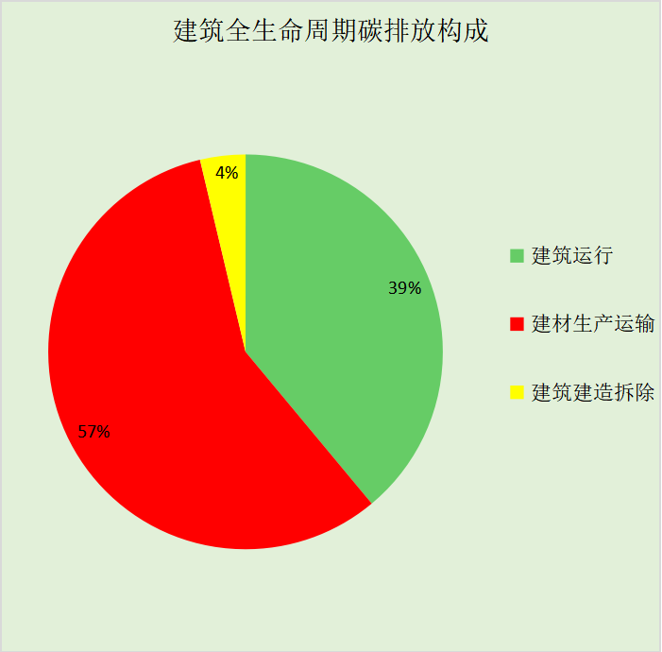
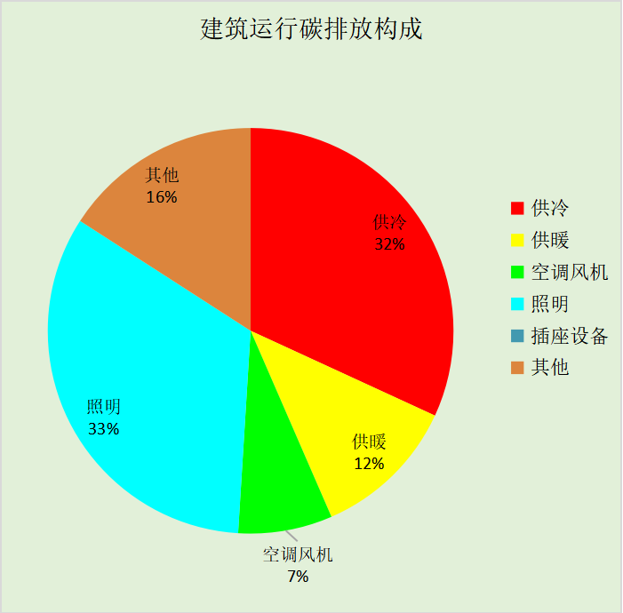

附录

工作日/节假日人员逐时在室率(%)

房间类型 | 1 | 2 | 3 | 4 | 5 | 6 | 7 | 8 | 9 | 10 | 11 | 12 | 13 | 14 | 15 | 16 | 17 | 18 | 19 | 20 | 21 | 22 | 23 | 24
博览-会议室 | 0 | 0 | 0 | 0 | 0 | 0 | 10 | 50 | 100 | 100 | 100 | 30 | 100 | 100 | 100 | 100 | 50 | 20 | 10 | 0 | 0 | 0 | 0 | 0
博览-会议室 | 0 | 0 | 0 | 0 | 0 | 0 | 0 | 20 | 45 | 0 | 0 | 0 | 0 | 0 | 0 | 0 | 0 | 0 | 0 | 0 | 0 | 0 | 0 | 0
博览-办公室 | 0 | 0 | 0 | 0 | 0 | 0 | 10 | 50 | 100 | 100 | 100 | 30 | 100 | 100 | 100 | 100 | 50 | 20 | 10 | 0 | 0 | 0 | 0 | 0
博览-办公室 | 0 | 0 | 0 | 0 | 0 | 0 | 0 | 20 | 45 | 0 | 0 | 0 | 0 | 0 | 0 | 0 | 0 | 0 | 0 | 0 | 0 | 0 | 0 | 0
博览-卫生间 | 0 | 0 | 0 | 0 | 0 | 0 | 10 | 50 | 100 | 100 | 100 | 30 | 100 | 100 | 100 | 100 | 50 | 20 | 10 | 0 | 0 | 0 | 0 | 0
博览-卫生间 | 0 | 0 | 0 | 0 | 0 | 0 | 0 | 20 | 45 | 0 | 0 | 0 | 0 | 0 | 0 | 0 | 0 | 0 | 0 | 0 | 0 | 0 | 0 | 0
博览-大厅 | 0 | 0 | 0 | 0 | 0 | 0 | 10 | 50 | 100 | 100 | 100 | 30 | 100 | 100 | 100 | 100 | 50 | 20 | 10 | 0 | 0 | 0 | 0 | 0
博览-大厅 | 0 | 0 | 0 | 0 | 0 | 0 | 0 | 20 | 45 | 0 | 0 | 0 | 0 | 0 | 0 | 0 | 0 | 0 | 0 | 0 | 0 | 0 | 0 | 0
博览-展览馆 | 0 | 0 | 0 | 0 | 0 | 0 | 10 | 50 | 100 | 100 | 100 | 30 | 100 | 100 | 100 | 100 | 50 | 20 | 10 | 0 | 0 | 0 | 0 | 0
博览-展览馆 | 0 | 0 | 0 | 0 | 0 | 0 | 0 | 20 | 45 | 0 | 0 | 0 | 0 | 0 | 0 | 0 | 0 | 0 | 0 | 0 | 0 | 0 | 0 | 0
博览-库房 | 0 | 0 | 0 | 0 | 0 | 0 | 0 | 0 | 0 | 0 | 0 | 0 | 0 | 0 | 0 | 0 | 0 | 0 | 0 | 0 | 0 | 0 | 0 | 0
博览-库房 | 0 | 0 | 0 | 0 | 0 | 0 | 0 | 0 | 0 | 0 | 0 | 0 | 0 | 0 | 0 | 0 | 0 | 0 | 0 | 0 | 0 | 0 | 0 | 0
博览-楼梯间 | 0 | 0 | 0 | 0 | 0 | 0 | 0 | 0 | 0 | 0 | 0 | 0 | 0 | 0 | 0 | 0 | 0 | 0 | 0 | 0 | 0 | 0 | 0 | 0
博览-楼梯间 | 0 | 0 | 0 | 0 | 0 | 0 | 0 | 0 | 0 | 0 | 0 | 0 | 0 | 0 | 0 | 0 | 0 | 0 | 0 | 0 | 0 | 0 | 0 | 0

注：上行：工作日；下行：节假日

工作日/节假日照明开关时间表(%)

房间类型 | 1 | 2 | 3 | 4 | 5 | 6 | 7 | 8 | 9 | 10 | 11 | 12 | 13 | 14 | 15 | 16 | 17 | 18 | 19 | 20 | 21 | 22 | 23 | 24
博览-会议室 | 10 | 10 | 10 | 10 | 10 | 10 | 10 | 36 | 62 | 56 | 54 | 43 | 53 | 55 | 58 | 67 | 40 | 18 | 10 | 10 | 10 | 10 | 10 | 10
博览-会议室 | 0 | 0 | 0 | 0 | 0 | 0 | 0 | 0 | 0 | 0 | 0 | 0 | 0 | 0 | 0 | 0 | 0 | 0 | 0 | 0 | 0 | 0 | 0 | 0
博览-办公室 | 10 | 10 | 10 | 10 | 10 | 10 | 10 | 36 | 62 | 56 | 54 | 43 | 53 | 55 | 58 | 67 | 40 | 18 | 10 | 10 | 10 | 10 | 10 | 10
博览-办公室 | 0 | 0 | 0 | 0 | 0 | 0 | 0 | 0 | 0 | 0 | 0 | 0 | 0 | 0 | 0 | 0 | 0 | 0 | 0 | 0 | 0 | 0 | 0 | 0
博览-卫生间 | 10 | 10 | 10 | 10 | 10 | 10 | 10 | 36 | 62 | 56 | 54 | 43 | 53 | 55 | 58 | 67 | 40 | 18 | 10 | 10 | 10 | 10 | 10 | 10
博览-卫生间 | 0 | 0 | 0 | 0 | 0 | 0 | 0 | 0 | 0 | 0 | 0 | 0 | 0 | 0 | 0 | 0 | 0 | 0 | 0 | 0 | 0 | 0 | 0 | 0
博览-大厅 | 10 | 10 | 10 | 10 | 10 | 10 | 10 | 36 | 62 | 56 | 54 | 43 | 53 | 55 | 58 | 67 | 40 | 18 | 10 | 10 | 10 | 10 | 10 | 10
博览-大厅 | 0 | 0 | 0 | 0 | 0 | 0 | 0 | 0 | 0 | 0 | 0 | 0 | 0 | 0 | 0 | 0 | 0 | 0 | 0 | 0 | 0 | 0 | 0 | 0
博览-展览馆 | 10 | 10 | 10 | 10 | 10 | 10 | 10 | 36 | 62 | 56 | 54 | 43 | 53 | 55 | 58 | 67 | 40 | 18 | 10 | 10 | 10 | 10 | 10 | 10
博览-展览馆 | 0 | 0 | 0 | 0 | 0 | 0 | 0 | 0 | 0 | 0 | 0 | 0 | 0 | 0 | 0 | 0 | 0 | 0 | 0 | 0 | 0 | 0 | 0 | 0
博览-库房 | 100 | 100 | 100 | 100 | 100 | 100 | 100 | 100 | 100 | 100 | 100 | 100 | 100 | 100 | 100 | 100 | 100 | 100 | 100 | 100 | 100 | 100 | 100 | 100
博览-库房 | 100 | 100 | 100 | 100 | 100 | 100 | 100 | 100 | 100 | 100 | 100 | 100 | 100 | 100 | 100 | 100 | 100 | 100 | 100 | 100 | 100 | 100 | 100 | 100
博览-楼梯间 | 100 | 100 | 100 | 100 | 100 | 100 | 100 | 100 | 100 | 100 | 100 | 100 | 100 | 100 | 100 | 100 | 100 | 100 | 100 | 100 | 100 | 100 | 100 | 100
博览-楼梯间 | 100 | 100 | 100 | 100 | 100 | 100 | 100 | 100 | 100 | 100 | 100 | 100 | 100 | 100 | 100 | 100 | 100 | 100 | 100 | 100 | 100 | 100 | 100 | 100

注：上行：工作日；下行：节假日

工作日/节假日设备逐时使用率(%)

房间类型 | 1 | 2 | 3 | 4 | 5 | 6 | 7 | 8 | 9 | 10 | 11 | 12 | 13 | 14 | 15 | 16 | 17 | 18 | 19 | 20 | 21 | 22 | 23 | 24
博览-会议室 | 0 | 0 | 0 | 0 | 0 | 0 | 10 | 50 | 100 | 100 | 100 | 100 | 100 | 100 | 100 | 100 | 50 | 20 | 10 | 0 | 0 | 0 | 0 | 0
博览-会议室 | 0 | 0 | 0 | 0 | 0 | 0 | 0 | 0 | 0 | 0 | 0 | 0 | 0 | 0 | 0 | 0 | 0 | 0 | 0 | 0 | 0 | 0 | 0 | 0
博览-办公室 | 0 | 0 | 0 | 0 | 0 | 0 | 10 | 50 | 100 | 100 | 100 | 100 | 100 | 100 | 100 | 100 | 50 | 20 | 10 | 0 | 0 | 0 | 0 | 0
博览-办公室 | 0 | 0 | 0 | 0 | 0 | 0 | 0 | 0 | 0 | 0 | 0 | 0 | 0 | 0 | 0 | 0 | 0 | 0 | 0 | 0 | 0 | 0 | 0 | 0
博览-卫生间 | 0 | 0 | 0 | 0 | 0 | 0 | 10 | 50 | 100 | 100 | 100 | 100 | 100 | 100 | 100 | 100 | 50 | 20 | 10 | 0 | 0 | 0 | 0 | 0
博览-卫生间 | 0 | 0 | 0 | 0 | 0 | 0 | 0 | 0 | 0 | 0 | 0 | 0 | 0 | 0 | 0 | 0 | 0 | 0 | 0 | 0 | 0 | 0 | 0 | 0
博览-大厅 | 0 | 0 | 0 | 0 | 0 | 0 | 10 | 50 | 100 | 100 | 100 | 100 | 100 | 100 | 100 | 100 | 50 | 20 | 10 | 0 | 0 | 0 | 0 | 0
博览-大厅 | 0 | 0 | 0 | 0 | 0 | 0 | 0 | 0 | 0 | 0 | 0 | 0 | 0 | 0 | 0 | 0 | 0 | 0 | 0 | 0 | 0 | 0 | 0 | 0
博览-展览馆 | 0 | 0 | 0 | 0 | 0 | 0 | 10 | 50 | 100 | 100 | 100 | 100 | 100 | 100 | 100 | 100 | 50 | 20 | 10 | 0 | 0 | 0 | 0 | 0
博览-展览馆 | 0 | 0 | 0 | 0 | 0 | 0 | 0 | 0 | 0 | 0 | 0 | 0 | 0 | 0 | 0 | 0 | 0 | 0 | 0 | 0 | 0 | 0 | 0 | 0
博览-库房 | 100 | 100 | 100 | 100 | 100 | 100 | 100 | 100 | 100 | 100 | 100 | 100 | 100 | 100 | 100 | 100 | 100 | 100 | 100 | 100 | 100 | 100 | 100 | 100
博览-库房 | 100 | 100 | 100 | 100 | 100 | 100 | 100 | 100 | 100 | 100 | 100 | 100 | 100 | 100 | 100 | 100 | 100 | 100 | 100 | 100 | 100 | 100 | 100 | 100
博览-楼梯间 | 100 | 100 | 100 | 100 | 100 | 100 | 100 | 100 | 100 | 100 | 100 | 100 | 100 | 100 | 100 | 100 | 100 | 100 | 100 | 100 | 100 | 100 | 100 | 100
博览-楼梯间 | 100 | 100 | 100 | 100 | 100 | 100 | 100 | 100 | 100 | 100 | 100 | 100 | 100 | 100 | 100 | 100 | 100 | 100 | 100 | 100 | 100 | 100 | 100 | 100

注：上行：工作日；下行：节假日

工作日/节假日空调系统运行时间表(1:开,0:关)
采暖期：
系统编号 | 1 | 2 | 3 | 4 | 5 | 6 | 7 | 8 | 9 | 10 | 11 | 12 | 13 | 14 | 15 | 16 | 17 | 18 | 19 | 20 | 21 | 22 | 23 | 24
自动 | 0 | 0 | 0 | 0 | 0 | 0 | 1 | 1 | 1 | 1 | 1 | 1 | 1 | 1 | 1 | 1 | 1 | 1 | 0 | 0 | 0 | 0 | 0 | 0
自动 | 0 | 0 | 0 | 0 | 0 | 0 | 0 | 0 | 0 | 0 | 0 | 0 | 0 | 0 | 0 | 0 | 0 | 0 | 0 | 0 | 0 | 0 | 0 | 0
供冷期：

系统编号 | 1 | 2 | 3 | 4 | 5 | 6 | 7 | 8 | 9 | 10 | 11 | 12 | 13 | 14 | 15 | 16 | 17 | 18 | 19 | 20 | 21 | 22 | 23 | 24
自动 | 0 | 0 | 0 | 0 | 0 | 0 | 1 | 1 | 1 | 1 | 1 | 1 | 1 | 1 | 1 | 1 | 1 | 1 | 0 | 0 | 0 | 0 | 0 | 0
自动 | 0 | 0 | 0 | 0 | 0 | 0 | 0 | 0 | 0 | 0 | 0 | 0 | 0 | 0 | 0 | 0 | 0 | 0 | 0 | 0 | 0 | 0 | 0 | 0

注：上行：工作日；下行：节假日

工作日/节假日新风运行时间表(%)
采暖期：
系统编号 | 1 | 2 | 3 | 4 | 5 | 6 | 7 | 8 | 9 | 10 | 11 | 12 | 13 | 14 | 15 | 16 | 17 | 18 | 19 | 20 | 21 | 22 | 23 | 24
自动 | 0 | 0 | 0 | 0 | 0 | 0 | 100 | 100 | 100 | 100 | 100 | 100 | 100 | 100 | 100 | 100 | 100 | 100 | 0 | 0 | 0 | 0 | 0 | 0
自动 | 0 | 0 | 0 | 0 | 0 | 0 | 0 | 0 | 0 | 0 | 0 | 0 | 0 | 0 | 0 | 0 | 0 | 0 | 0 | 0 | 0 | 0 | 0 | 0
供冷期：

系统编号 | 1 | 2 | 3 | 4 | 5 | 6 | 7 | 8 | 9 | 10 | 11 | 12 | 13 | 14 | 15 | 16 | 17 | 18 | 19 | 20 | 21 | 22 | 23 | 24
自动 | 0 | 0 | 0 | 0 | 0 | 0 | 100 | 100 | 100 | 100 | 100 | 100 | 100 | 100 | 100 | 100 | 100 | 100 | 0 | 0 | 0 | 0 | 0 | 0
自动 | 0 | 0 | 0 | 0 | 0 | 0 | 0 | 0 | 0 | 0 | 0 | 0 | 0 | 0 | 0 | 0 | 0 | 0 | 0 | 0 | 0 | 0 | 0 | 0

注：上行：工作日；下行：节假日

